The Cambodian School Project, Inc.
www.CambodianSchoolProject.org
2026 Summer Progress Report
Na začátku tohoto roku vzali členové představenstva Cambodian School Project (CSP) April Yerges a Claude Rouchon 24 studentů z Edgewood College a 2000 liber lékařského vybavení a hygienických potřeb do Kambodže. Navštívili základní školy financované CSP a JHP Technical School, pořádali konzultace a navštívili nemocnice.
Níže jsou vzpomínky jednoho studenta na cestu.
„Na začátku naší cesty nám bylo řečeno, že jsme ‚semenem hořčice‘. Malí, skromní a snadno přehlédnutelní, ale schopní vyrůst v něco mnohem většího, než si dokážeme představit. Tahle myšlenka se mnou zůstala po celou cestu. Dokonce i ty nejmenší skutky laskavosti, přítomnosti a péče mohou vyrůst v něco mocného a život měnícího.
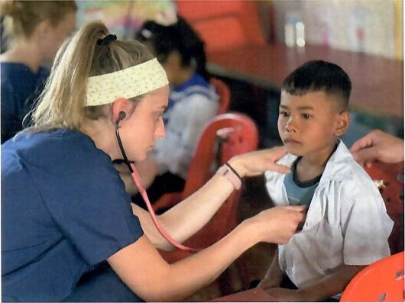
Když jsem vstoupil do naší první kliniky, byl jsem nervóznější, než jsem čekal. Nevím, co nám den přinese nebo jak nás přijmou. Ale v okamžiku, kdy jsme dorazili, ten strach opadl. Byli jsme přivítáni s otevřenou náručí, úsměvy, máváním a smíchem. I přes jazykové bariéry a omezené zdroje byla láska univerzálním jazykem. Ten první den mi připomněl, že ošetřovatelství je stejně tolik o spojení s lidmi jako o péči. Semínka hořčice k růstu nepotřebují mnoho.
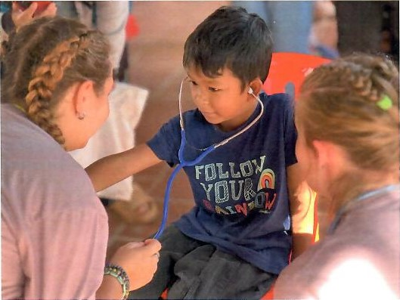
Pracovat na projektu škol v Kambodži po boku Saritha bylo ctí. Sledovat, jak jeho roky tvrdé práce přinášejí výsledky, bylo inspirující, a taneční vystoupení a formální večeře té noci působily jako krásná oslava kultury a spojení. Od sledování řemeslníků při výrobě hedvábí, přes sledování východu slunce u Angkor Vatu, až po návštěvu sloního útulku – každá zkušenost mě naplnila obdivem.

Podařilo se nám pečovat o 678 dětí. Z toho 74 bylo doporučeno k dalšímu lékařskému vyšetření. To zahrnovalo problémy jako nepravidelný srdeční tep a šelesty, srdeční a respirační problémy, například nízká hladina kyslíku a astma, těžce zvětšené mandle způsobující potíže s dýcháním a vyžadující odstranění mandlí, žloutenka a další. Také jsme poslali 17 dětí na vyšetření zraku a opatření brýlí.
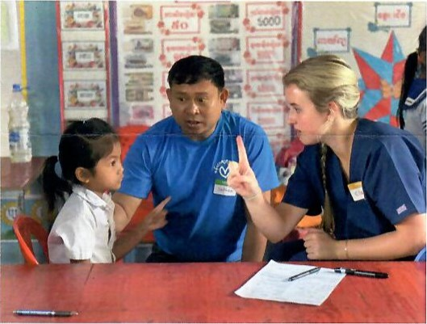
Díky vybraným prostředkům šlo přibližně 1 400 dolarů na lékařskou péči a náklady na dopravu a 300 dolarů pomohlo zajistit jídlo pro rodiny vyhnané z domova, které žijí u pagody. S dalšími dary získanými během cesty darujeme 700 dolarů nemocnici Angkor pro děti a 500 dolarů projektu kambodžských škol na podporu sedmi škol a zajištění jídla pro místní rodiny bez domova.
V náš poslední klinický den v Phnompenhu jsem působil jako vedoucí dne. Vstoupit do této role mě vyvedlo z mé komfortní zóny a ukázalo mi, že skutečně mám schopnosti vést. Ten den jsme byli schopni vyšetřit 106 dětí a mnoho z nich doporučit k dalšímu lékařskému ošetření. Bylo to velmi naplňující a něco, na co budu vždy hrdý.
Loučení s Kambodžou bylo těžší, než jsem čekal. Tato země mi dala lekce, o kterých jsem ani nevěděl, že je potřebuji – lekce o vděčnosti, vytrvalosti, pokoře a lásce. Odcházím změněný a tyto okamžiky si budu nést navždy. Kambodža mi nejen ukázala jinou část světa, ale přetvořila i můj pohled na něj a způsob, jakým chci jím procházet jako zdravotník a člověk.
Jako vždy děkujeme za vaši podporu.
A děkujeme Aprilovi, Claudovi, studentům z Edgewood a zejména Abigail Parker za její inspirativní zprávu.

Auguhn Shahran

